 | 
РЕШЕНИЕ
ДУМЫ ГОРОДА КОГАЛЫМА
Ханты-Мансийского автономного округа – Югры

от [Дата документа] |  | № [Номер документа]

О внесении изменений
в решение Думы города Когалыма
от 20.06.2018 №204-ГД

В соответствии с Градостроительным кодексом Российской Федерации, статьей 16 Федерального закона от 06.10.2003 № 131-ФЗ «Об общих принципах организации местного самоуправления в Российской Федерации», Уставом города Когалыма, учитывая результаты общественных обсуждений от 06.07.2026, Дума города Когалыма РЕШИЛА:

- Внести в решение Думы города Когалыма от 20.06.2018 №204-ГД «Об утверждении правил благоустройства территории города Когалыма» (далее – решение) следующие изменения:
1.1. В приложение к решению (далее - Правила):
1.1.1 в пункте 12 статьи 3 Правил слово «отдел» заменить словом «управление»;
1.1.2. в статье 4 Правил:
1.1.2.1. подпункт 16.1 пункта 16 после слова «осуществлять» дополнить словами «без договора аренды части земельного участка, оформленного в соответствии с действующим законодательством Российской Федерации,»;
1.1.2.2. в пункте 18 слова «от 14.05.2008 №1099 «О создании комиссии и утверждении Положения о вывозе бесхозяйного автотранспорта или иного бесхозяйного движимого имущества, находящегося в границах города Когалыма»» заменить словами «от 26.07.2024 №1404 «О создании Комиссии по выявлению, учету, перемещению, хранению и утилизации бесхозяйных, брошенных транспортных средств на территории города Когалыма и утверждении Порядка выявления, учета, перемещения, хранения и утилизации бесхозяйных, брошенных транспортных средств на территории города Когалыма»;
1.1.3. в пункте 3 статьи 6 Правил слова «СП 113.13330.2016. Свод правил. Стоянки автомобилей. Актуализированная редакция СНиП 21-02-99*» заменить словами «СП 113.13330.2023 «СНиП 21-02-99* Стоянки автомобилей»;
1.1.4. в пункте 5 статьи 11 Правил слова «Инструкцией по подготовке к работе в зимний период и организации снегоборьбы на железных дорогах, в других филиалах и структурных подразделениях ОАО «РЖД», а также его дочерних и зависимых обществах, утвержденной распоряжением ОАО «РЖД» от 22.10.2013 №2243р,» заменить словами «, Инструкцией по подготовке к работе в зимний период и организации снегоборьбы на железных дорогах, в других филиалах и структурных подразделениях ОАО «РЖД», а также его дочерних обществах», утвержденной распоряжением ОАО "РЖД" от 01.07.2022 №1733/р»;
1.1.5. в пункте 10 статьи 12 Правил слово «отдела» заменить на слово «управления»;
1.1.6. в пункте 9 статьи 13 Правил после слов «(жилых, общественных и производственных зданий, строений и сооружений, включая те, в которых расположены физкультурно-спортивные организации, организации культуры и другие организации),» дополнить словами «объектов туристской индустрии,», слова «внесена в федеральный реестр инвалидов» заменить словами «размещена в государственной информационной системе «Единая централизованная цифровая платформа в социальной сфере».
1.1.7. в статье 14 Правил:
1.1.7.1. в пункте 2 слово «отделом» заменить словом «управлением»;
1.1.7.2. в пункте 33 слово «отдел» заменить словом «управление»;
1.1.8. в пункте 2 статьи 17 Правил слово «отдела» заменить словом «управления»;
1.1.9. в пункте 4 статьи 19 Правил слово «отделом» заменить словом «управлением»;
1.1.10. в пункте 9 статьи 21 Правил слово «отделом» заменить словом «управлением»;
1.1.11. в пункте 5 статьи 22 Правил слово «отделом» заменить словом «управлением»;
1.1.12. в подпункте 18.6 пункта 18 статьи 23 Правил слово «отделом» заменить словом «управлением»;
1.1.13. в статье 24 Правил:
1.1.13.1. в пункте 3 слово «отделом» заменить словом «управлением»;
1.1.13.2. в пункте 10 слово «отделом» заменить словом «управлением»;
1.1.13.3. в пункте 16 слова «от 14.11.2017 №2354» заменить словами «от 20.12.2024 №2522»;
1.1.13.4. в пункте 17 после слов «Формирование комфортной городской среды в городе Когалыме»,» дополнить словами «утвержденной постановлением Администрации города Когалыма от 20.12.2024 № 2522,»;
1.1.14. дополнить Правила статьей 26 следующего содержания:
«Статья 26 Правила размещения и внешнего оформления нестационарных торговых объектов.
1. Размещение (установка) нестационарных торговых объектов, нестационарных объектов оказания бытовых услуг, услуг общественного питания на земельных участках и муниципальном имуществе (части автомобильной дороги), в зданиях, строениях, сооружениях, находящихся в государственной собственности или муниципальной собственности, осуществляется на основании схемы размещения нестационарных торговых объектов на территории города Когалыма, утвержденной постановлением Администрации города Когалыма от 28.05.2020 №928 «Об утверждении Схемы размещения нестационарных торговых объектов на территории города Когалыма».
2. Размещение (установка) нестационарных торговых объектов, сооружений общественного, торгового, производственного или иного назначения на земельных участках, находящихся в частной собственности (в том числе долевой), осуществляется в соответствии с федеральным законодательством с учетом соблюдения общих требований к месту размещения и внешнему виду некапитальных строений, сооружений, установленных приложением 2 к настоящим Правилам.
3. Размещение (установка) нестационарных торговых объектов, сооружений на придомовых территориях многоквартирных домов осуществляется при наличии согласия собственников общего имущества в многоквартирном доме, полученного и оформленного в соответствии с требованиями Жилищного кодекса Российской Федерации, а также при соблюдении общих требований к месту размещения и внешнему виду некапитальных строений, сооружений, установленных приложением 2 к настоящим Правилам.
4. Обязательным условием размещения нестационарных торговых объектов на территории города Когалыма является наличие согласованного управлением архитектуры и градостроительства Администрации города Когалыма эскизного проекта некапитального строения, сооружения.
Соблюдение хозяйствующими субъектами общих требований к месту размещения и внешнему виду нестационарных торговых объектов, установленных приложением 2 к настоящим Правилам, определяется при согласовании эскизного проекта.
5. Нестационарные торговые объекты вне зависимости от принадлежности земельных участков и имущества, на которых они размещаются, должны изготавливаться в заводских условиях в соответствии с эскизным проектом.
Размещение (установка) нестационарных торговых объектов вне зависимости от принадлежности земельных участков и имущества, на которых они размещаются, должно соответствовать требованиям технических регламентов о безопасности зданий и сооружений, пожарной безопасности (включая требования по соблюдению противопожарных разрывов), требованиям градостроительных регламентов, строительных, экологических, санитарно-гигиенических и иных правил, нормативов и ГОСТов, установленных нормативными правовыми актами Российской Федерации, нормативными документами федеральных органов исполнительной власти, в том числе по организации территорий и безопасности дорожного движения, требованиям к освещенности, электромагнитному излучению, правилам устройства электроустановок.
Размещение (установка) нестационарных торговых объектов не должно мешать пешеходному движению по тротуарам, передвижению автотранспорта по предусмотренным для такого передвижения проездам, а также проезду пожарной техники к капитальным объектам, нарушать условия инсоляции территорий и помещений, рядом с которыми они расположены и к которым предъявляются нормативные требования по инсоляции.
Размещение (установка) нестационарных торговых объектов в целях оказания услуг общественного питания допускается при наличии системы автономного водоснабжения с привозной водой, наличии биотуалета в некапитальных строениях, сооружениях или договора на пользование туалетом в капитальном здании, находящемся рядом.
Нестационарные торговые объекты мелкорозничной торговли и бытового обслуживания типа торговых палаток, иных сборно-разборных конструкций и передвижных сооружений допускается размещать на территориях пешеходных зон, в парках, скверах, на бульварах, площадях, набережных, парковочных пространствах, если торговля организуется в рамках проводимых праздничных ярмарок (массовое скопление граждан в период продолжительных праздничных дней), городских мероприятий (кратковременные мероприятия городской, окружной, федеральной значимости) на период проведения данных мероприятий.
6. Нестационарные торговые объекты (за исключением шатров, навесов, прилавков, иных сборно-разборных конструкций) должны соответствовать следующим требованиям, предъявляемым к основным параметрам, внешнему виду, цветовому решению и материалам, применяемым в отделке:
общая площадь должна составлять не более 50 кв.м. Размещение нестационарных торговых объектов с целевым (функциональным) назначением (периодическая печать, мороженое, прохладительные безалкогольные напитки (за исключением пива и напитков, изготовленных на его основе)) допускается площадью до 20 кв.м.;
количество этажей - не более одного;
высота от уровня прилегающей территории - не более 5 м (при сгруппированном размещении нескольких нестационарных объектов они должны иметь одинаковую высоту, а при переменной высоте или при наличии выступающих над основной высотой элементов должны создавать ритмически повторяющийся рисунок силуэта);
высота внутренних помещений - не менее 2,5 м;
наличие подсветки с энергоэкономичными источниками света по периметру фасада объекта;
облицовка внешних поверхностей (фасадов), включая корпус, фриз, декоративные колонны и элементы, информационные поверхности, осуществляется композитными панелями или кассетным сайдингом нейтральных цветов - серого и его оттенков (не допускается применение для изготовления и облицовки кирпича, блоков, бетона, профлиста, рулонной и шиферной кровли; допускается использование в облицовке вставок из натурального дерева, в том числе реечных, а также фризовых частей); конструкция нестационарного объекта может предусматривать козырек с покрытием из светопрозрачного или тонированного материала;
наличие витрин (на главном фасаде размером не менее 50% от его общей площади) со стеклопакетами из витринного стекла (простого или тонированного) с защитным покрытием (пленкой). Дополнительными элементами устройства и оборудования окон и витрин являются: декоративные решетки, защитные устройства (решетки, экраны, жалюзи), ограждения витрин. Устройство и оборудование окон и витрин должны иметь единый цветовой и стилистический характер в соответствии с архитектурным решением фасада;
наличие конструкции с информацией о наименовании объекта (размещается в границах фриза, а также над входной группой либо торговым окном нестационарного объекта в виде надписи из объемных световых букв или плоских букв, расположенных на небольшом расстоянии от плоскости, или просечных букв), а также вывески с информацией о фирменном наименовании (наименовании) организации, месте ее нахождения (адрес) и режиме ее работы, оформленной в соответствии с требованиями, установленными Порядком размещения и содержания информационных конструкций на территории города Когалыма (приложение 1 к настоящим Правилам).
Отделочные материалы нестационарных торговых объектов должны быть сертифицированы, отвечать санитарно-гигиеническим требованиям, нормам противопожарной безопасности.
Нестационарные торговые объекты должны находиться в надлежащем санитарном и техническом состоянии. Надлежащее состояние внешнего вида нестационарных торговых объектов подразумевает: целостность конструкций и элементов облицовки; отсутствие механических повреждений; наличие покрашенного каркаса; отсутствие ржавчины и грязи на всех частях и элементах конструкций; отсутствие на всех частях и элементах наклеенных объявлений, посторонних надписей, изображений и других информационных сообщений; наличие наружной подсветки в темное время суток.
7. Не допускается размещение нестационарных торговых объектов:
1) в арках зданий, на элементах благоустройства, площадках (для отдыха, детских, спортивных) и ближе 15 м от таких площадок;
2) на автостоянках, в том числе на земельных участках, находящихся в частной собственности под объектами общественного, торгового, производственного или иного назначения, если количество парковочных мест в границах данного земельного участка является недостаточным - меньшим чем требуется по расчету для объектов капитального строительства, размещенных на данном земельном участке;
3) на тротуарах, газонах и прочих объектах озеленения, кроме нестационарных торговых объектов, размещенных на территориях парков, скверов и набережных, в соответствии со схемой размещения нестационарных торговых объектов на территории города Когалыма;
4) на инженерных сетях и коммуникациях, в охранных зонах инженерных сетей и коммуникаций без согласия собственников и правообладателей инженерных сетей и коммуникаций.
5) в красных линиях (полосах отвода) автомобильных дорог общего пользования;
6) ближе 15 м от окон жилых помещений и витрин коммерческих предприятий;
7) вплотную к пешеходной зоне, если ее ширина менее 3 м;
8) в случае если расстояние от края проезжей части (улицы, дороги, проезда, в том числе расположенного на придомовой территории) до нестационарного торгового объекта составляет менее 3 м;
9) в случае, если размещение нестационарного торгового объекта препятствует свободному подъезду пожарной, аварийно-спасательной техники или доступу к объектам инженерной инфраструктуры (объектам энергоснабжения и освещения, колодцам, кранам, гидрантам);
10) в случае, если при размещении нестационарного торгового объекта будут нарушены требования обеспечения доступности городской среды для маломобильных групп населения и инвалидов;
11) в случае, если при размещении нестационарного торгового объекта не соблюдены общие требования к месту размещения и внешнему виду нестационарных торговых объектов, установленные приложением 2 к настоящим Правилам.
8. Запрещается:
1) установка нестационарных торговых объектов, нестационарных объектов оказания бытовых услуг, услуг общественного питания на земельных участках и имуществе, находящихся в государственной или муниципальной собственности на территории города Когалыма, не предусмотренных схемой размещения нестационарных торговых объектов на территории города Когалыма и с нарушением требований, установленных приложением 2 к настоящим Правилам;
2) установка нестационарных торговых объектов без согласования управлением архитектуры и градостроительства Администрации города Когалыма эскизного проекта нестационарного торгового объекта;
3) возведение при нестационарных торговых объектах пристроек, загородок, решеток, навесов и оборудования, не предусмотренного эскизным проектом;
4) складирование тары, поддонов, уборочного инвентаря и прочих подобных элементов на прилегающей территории и на крыше нестационарного торгового объекта;
9. Требования к нестационарным торговым объектам на территории парков, скверов и набережных:
1) внешнее оформление нестационарных торговых объектов, размещаемых на территориях парков, скверов и набережных, должно быть исполнено в экостиле, с использованием материалов облицовки нейтральных цветов - серого и его оттенков, натурального дерева или материалов, имитирующих натуральное дерево по цвету и фактуре;
2) общая концепция внешнего оформления нестационарных торговых объектов на территории парков, скверов и набережных приведена в приложении 2 к настоящим Правилам.
При наличии готового эскизного проекта нестационарного торгового объекта определенного типа в составе проектной документации по парку, скверу или набережной некапитальное строение, сооружение должно соответствовать имеющемуся проекту;
3) нестационарный торговый объект должен быть оснащен вывеской с информацией о специализации объекта, наименовании хозяйствующего субъекта, режиме работы; урной для сбора мусора;
4) не допускается размещение на прилегающей территории к нестационарному торговому объекту дополнительных конструкций и оборудования, а также рекламных носителей;
5) допускается использование автономных генераторных установок (не более 5 кВт) в качестве резервного источника питания на случай аварийного отключения электроэнергии в летний и зимний периоды.
Использование генераторных установок как дополнительного источника питания к основной сети не допускается.
1.1.15. дополнить Правила статьей 27 следующего содержания:
«Статья 27 Правила размещения и внешнего оформления сезонных залов (зон) обслуживания посетителей.
1. Сезонный зал (зона) обслуживания посетителей (далее – сезонный зал) – временное сооружение и (или) временная конструкция, предназначенные для оказания услуг общественного питания в течение определенного период времени (сезона), расположенные на территории, прилегающей к объекту общественного питания, или примыкающие к такому объекту либо к зданию (помещению), в котором расположен такой объект.
При обустройстве сезонных залов используются сборно-разборные (легковозводимые) конструкции, элементы оборудования.
2. Сезонные залы должны непосредственно примыкать к стационарному предприятию общественного питания или находится в непосредственной близости от стационарного предприятия питания, при этом границы места размещения летнего (сезонного) кафе не должны нарушать права собственников и пользователей соседних помещений, зданий, строений, сооружений.
3. Не допускается размещение сезонных залов:
- в 25-метровой зоне от технических сооружений общественного транспорта, в арках зданий, на газонах, цветниках, детских и спортивных площадках;
- на тротуарах и площадках, если свободная ширина прохода от крайних элементов конструкций сезонного зала до края проезжей части составляет менее 2 метров или если расстояние от крайних элементов конструкций сезонного зала до границ опор освещения, стволов деревьев, парковочной разметки автотранспорта или других отдельно стоящих выступающих элементов составляет менее 1,5 метров;
- без приспособления для беспрепятственного доступа к ним и к предоставляемым в них услугам инвалидов и других маломобильных групп населения.
4. При оборудовании сезонных залов не допускается:
- использование кирпича, строительных блоков и плит, монолитного бетона, железобетона, стальных профилированных листов, баннерной ткани;
- прокладка подземных инженерных коммуникаций и проведение строительно-монтажных работ капитального характера;
- заполнение пространства между элементами оборудования при помощи оконных и дверных блоков (рамное остекление), сплошных металлических панелей, сайдинг-панелей;
- использование для облицовки элементов оборудования сезонных залов и навеса полиэтиленового пленочного покрытия, черепицы, металлочерепицы, металла, а также рубероида, асбестоцементных плит.
5. Зонты, используемые при обустройстве сезонного зала, могут быть как однокупольными, так и многокупольными с центральной опорой. Высота зонтов не должна превышать высоту первого этажа (линии перекрытий между первым и вторым этажами) здания, строения, сооружения, занимаемого стационарным предприятием общественного питания. Материал каркаса устанавливаемых зонтов может быть выполнен в металле, дереве (с условием обработки и окрашивания), а также в композитных материалах. Качестве материала покрытия используется ткань пастельных тонов.
6. В случае размещения нескольких сезонных залов при стационарных предприятиях общественного питания, принадлежащих разным собственникам (владельцам) и расположенных в одном здании, строении, сооружении, конструкции сезонных залов должны быть выполнены в едином архитектурно-художественном решении (гармонично взаимосвязанные материалы конструкций, колористические решения, рекламно-информационного оформление), с соблюдением единой линии размещения крайних точек выступа элементов оборудования сезонного зала относительно горизонтальной плоскости фасада.
7. Элементы оборудования, используемые при обустройстве сезонных залов, должны быть выполнены в едином архитектурно-художественном стиле, с учетом колористического решения фасадов и стилистики здания, строения, сооружения, в котором размещено стационарное предприятие общественного питания, а также архитектурно-градостроительного решения окружающей застройки и особенностей благоустройства прилегающей территории.
8. Декоративные ограждения, используемые при обустройстве сезонного зала, размещаются в одну линию в границах места размещения сезонного зала. Высота декоративных ограждений не может быть менее 0,6 метров (за исключением случаев устройства контейнеров под озеленение, выполняющих функцию ограждения) и не может превышать 0,9 метров.
Конструкции декоративных ограждений, устанавливаемых на асфальтобетонном покрытии (покрытии из тротуарной плитки), должны быть выполнены из жестких секций, скрепленных между собой элементами, обеспечивающими их устойчивость. В качестве декоративных ограждений не допускается использование глухих конструкций (за исключением случаев устройства контейнеров под озеленение, выполняющих функцию ограждения).
9. Элементы озеленения, используемые при обустройстве сезонных залов, должны быть устойчивыми. Запрещается использование контейнеров для озеленения, изготовленных из легко бьющихся, пачкающихся материалов, а также стекла, строительного бетона, необработанного металла и пластика. Использование контейнеров для озеленения со сливным отверстием не допускается.
10. Для обеспечения устойчивости элементов оборудования при устройстве сезонных залов допускается организация технологического настила высотой не более 0,45 метров от отметки тротуара до верхней отметки пола технологического настила.
11. Элементы оборудования сезонных залов должны содержаться в технически исправном состоянии, быть очищенными от загрязнений. Не допускается наличие на элементах оборудования механических повреждений, прорывов, размещаемых на них полотен, а также нарушение целостности конструкций. Металлические элементы конструкций оборудования должны быть очищены от ржавчины и окрашены.».
1.2. приложение к Правилам считать приложением 1.
1.2.1. в приложении 1 к Правилам (далее – Порядок):
1.2.1.1. в статье 1:
1.2.1.1.1. в абзаце первом пункта 2 слово «отделом» заменить словом «управлением»;
1.2.1.1.2. в подпункте 2.1. пункта 2 после слов «О государственном языке Российской Федерации» дополнить словами «, от 07.02.1992 №2300-1 «О защите прав потребителей»;
1.2.1.1.3. пункт 2 дополнить подпунктом 2.3 следующего содержания:
«2.3 Информация, размещаемая на информационных конструкциях (вывесках), предназначенная для публичного ознакомления потребителей, должна быть выполнена на русском языке как государственном языке Российской Федерации, за исключением случаев использования фирменных наименований, товарных знаков, знаков обслуживания, а также других случаев, предусмотренных федеральными законами, иными нормативными правовыми актами Российской Федерации, требованиями технических регламентов в соответствии с Федеральным законом от 27.12.2002 №184-ФЗ «О техническом регулировании», актами, составляющими право Евразийского экономического союза.»;
1.2.1.1.4 в пункте 6 слова «организацией, индивидуальным предпринимателем» заменить словами «физическим лицом, индивидуальным предпринимателем, юридическим лицом»;
1.2.1.1.5. в абзаце первом пункта 7 слова «организации, индивидуального предпринимателя» заменить словами «физического лица, индивидуального предпринимателя, юридического лица»;
1.2.1.1.6. в абзаце втором пункта 7 слово «отделом» заменить словом «управлением»;
1.2.1.1.7. в абзаце первом пункта 8 слово «отделом» заменить словом «управлением»;
1.2.1.1.8. в абзаце первом подпункта 10.2 пункта 10 слово «отделом» заменить словом «управлением»;
1.2.1.2. в статье 2:
1.2.1.2.1. в пункте 2 слова «организация, индивидуальный предприниматель» заменить словами «физическое лицо, индивидуальный предприниматель, юридическое лицо»;
1.2.1.2.2. в абзаце первом пункта 3 слова «Организации, индивидуальные предприниматели» заменить словами «Физические лица, индивидуальные предприниматели, юридические лица»;
1.2.1.2.3. в абзаце первом пункта 6 слова «Организация, индивидуальный предприниматель» заменить на слова «Физическое лицо, индивидуальный предприниматель, юридическое лицо», слова «организациями, индивидуальными предпринимателями» заменить словами «физическими лицами, индивидуальными предпринимателями, юридическими лицами»;
1.2.1.2.4. в пункте 7 слово «отделом» заменить словом «управлением», слова «организаций, индивидуальных предпринимателей» заменить словами «физических лиц, индивидуальных предпринимателей, юридических лиц»;
1.2.1.2.5. в абзаце первом подпункта 10.2 пункта 10 слова «организациями, индивидуальными предпринимателями» заменить словами «физическими лицами, индивидуальными предпринимателями, юридическими лицами», слово «отделом» заменить словом «управлением»;
1.2.1.2.6. в абзаце третьем подпункта 10.2 пункта 10 слова «организациями, индивидуальными предпринимателями» заменить словами «физическими лицами, индивидуальными предпринимателями, юридическими лицами»;
1.2.1.2.7. в пункте 13 слова «Организации, индивидуальные предприниматели» заменить словами «Физические лица, индивидуальные предприниматели, юридические лица»;
1.2.1.2.8. в подпункте 13.1 пункта 13 слово «отделом» заменить словом «управлением», слова «организация, индивидуальный предприниматель» заменить словами «физическое лицо, индивидуальный предприниматель, юридическое лицо»;
1.2.1.2.9. в подпункте 13.2 пункта 13 слово «отделом» заменить словом «управлением»;
1.2.1.3. в статье 3:
1.2.1.3.1. в пункте 1 слово «отделом» заменить словом «управлением»;
1.2.1.3.2. в пункте 3 слово «отделом» заменить словом «управлением»;
1.2.1.4. в статье 4:
1.2.1.4.1. в пункте 1 слова «организация или индивидуальный предприниматель» заменить словами «физическое лицо, индивидуальный предприниматель, юридическое лицо»;
1.2.1.4.2. в пункте 2 слова «одной организации, индивидуального предпринимателя» заменить словами «одного физического лица, индивидуального предпринимателя, юридического лица»;
1.2.1.4.3. в абзаце первом пункта 5 слова «организаций, индивидуальных предпринимателей» заменить словами «физических лиц, индивидуальных предпринимателей, юридических лиц»;
1.2.1.5. в статье 5:
1.2.1.5.1. в пункте 1 слово «отделом» заменить словом «управлением»;
1.2.1.5.2. в абзаце первом пункта 2 слово «отдел» заменить словом «управление»;
1.2.1.5.3. в абзаце втором пункта 2 слово «отдела» заменить словом «управления»;
1.2.1.6. в подпункте 1 пункта 1 статьи 7 слово «отделом» заменить словом «управлением»;
1.2.2. в приложении к Порядку:
1.2.2.1. в абзаце первом пункт 3 слова «Организация, индивидуальный предприниматель» заменить словами «Физическое лицо, индивидуальный предприниматель, юридическое лицо», слова организациями, индивидуальными предпринимателями» заменить словами «физическими лицами, индивидуальными предпринимателями, юридическими лицами»;
1.2.2.2. в абзаце втором пункт 3 слово «отделом» заменить словом «управлением», слова «организаций, индивидуальных предпринимателей» заменить словами «физических лиц, индивидуальных предпринимателей, юридических лиц»;
1.2.2.3. в абзаце первом пункта 5 слова «организациями, индивидуальными предпринимателями» заменить словами «физическими лицами, индивидуальными предпринимателями, юридическими лицами», слово «отделом» заменить словом «управлением»;
1.2.2.4. в абзаце третьем пункта 5 слова «организациями, индивидуальными предпринимателями» заменить словами «физическими лицами, индивидуальными предпринимателями, юридическими лицами»;
1.2.2.5. в пункте 15 слово «отделом» заменить словом «управлением»;
1.3. дополнить Правила приложением 2 согласно приложению к настоящему решению.

2. Опубликовать настоящее решение и приложения к нему в сетевом издании «Когалымский вестник»: KOGVESTI.RU.

Председатель Думы  города Когалыма |  |  | Глава города Когалыма
[штамп ЭП подписывающего] |  |  | [штамп ЭП подписывающего]
А.Ю. Говорищева |  |  | Т.А. Агадуллин

Приложение 2 к Правилам
благоустройства территории города Когалыма

Дополнительные требования к месту размещения и внешнему виду
нестационарных торговых объектов

Раздел I. Общие положения
1. Дополнительные требования к месту размещения и внешнему виду нестационарных торговых объектов применяются к нестационарным торговым объектам, размещаемых на территории города Когалыма, за исключением нестационарных торговых объектов, размещенных до утверждения настоящего приложения.
2. Основные понятия (рисунок 1):
(1) Допустимая зона размещения - территория, где разрешена установка нестационарного торгового объекта (далее - НТО).
(2) Участок размещения - участок территории, занимаемый НТО.
(3) Торговый фронт - фасад НТО, где размещены торговое окно киоска или входная дверь павильона, а также сторона, на которую ориентированы торговое окно или прилавок торговой палатки.
(4) Светопрозрачные конструкции - окна, витрины, стеклянные входные двери, витражи, стеклянные элементы фасадов, атриумы и другие конструкции, предназначенные для естественного освещения.
(5) Конструкция - информационная конструкция, расположенная на глухом фасаде.

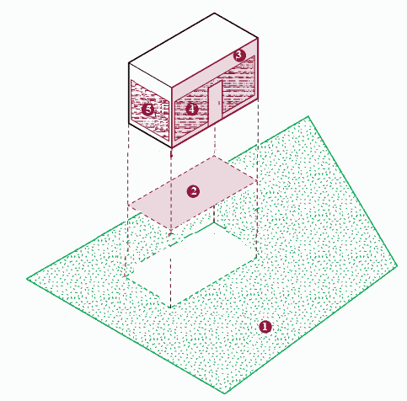
Рисунок 1.

Раздел II. Размещение НТО
1. Размещение НТО относительно зданий и сооружений (рисунок 2):
(1) Минимальное расстояние от НТО до глухих фасадов зданий, ориентированных на центральные городские улицы (или хорошо просматриваемых с них) - 6 м.
(2) Минимальное расстояние от НТО до окон жилых помещений и витрин коммерческих предприятий - 15 м
(3) Недопустимо размещать НТО напротив входов в здания. От границ входных дверей необходимо отступать в сторону не менее 5 м.
(4) Запрещено размещать НТО на расстоянии менее 50 м от наружных стен технических сооружений (например, газорегуляторных пунктов, канализационных насосных станций, тепловых пунктов и др.) (за исключением размещенных нестационарных торговых объектов до утверждения настоящего приложения).

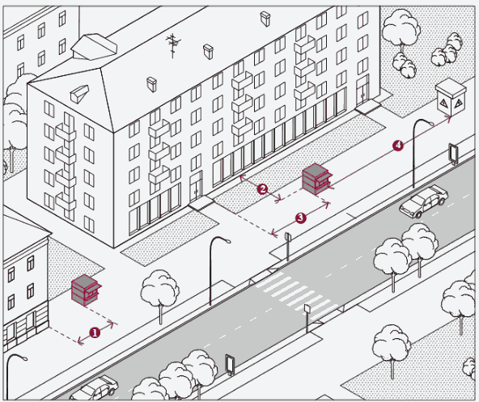
Рисунок 2.

2. Размещение НТО относительно элементов улично-дорожной сети (рисунок 3):
(1) Минимальное расстояние от НТО до границы пешеходного перехода - 5 м.
(2) На нерегулируемых перекрестках, в местах примыкания второстепенных и внутренних проездов к дорогам, на нерегулируемых пешеходных переходах не допускается размещать НТО в пределах треугольников видимости для условий «пешеход – транспорт» и «транспорт – транспорт». Относительно хода движения автотранспорта НТО следует размещать после пешеходного перехода, чтобы не закрывать обзор водителю.
(3) На всех перекрестках минимальное расстояние от НТО до пересечения проезжих частей - 10 м.
(4) Минимальное расстояние от НТО до границы проезжей части - 3 м.

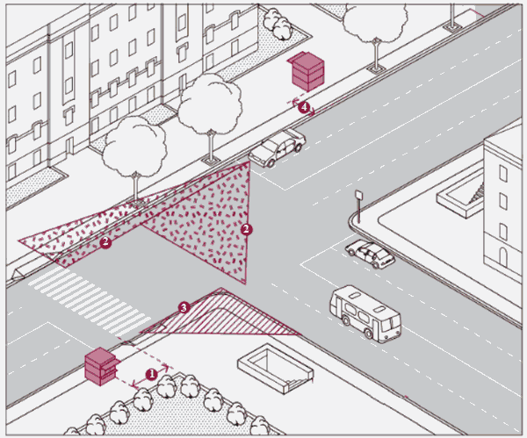
Рисунок 3.

3. Размещение НТО относительно элементов благоустройства (рисунок 4):
(1) Минимальное расстояние от НТО до ограждений - 1 м.
(2) Минимальное расстояние от НТО до опор освещения и дорожных знаков - 1 м.
(3) Минимальное расстояние от НТО до урн - 0,4 м.

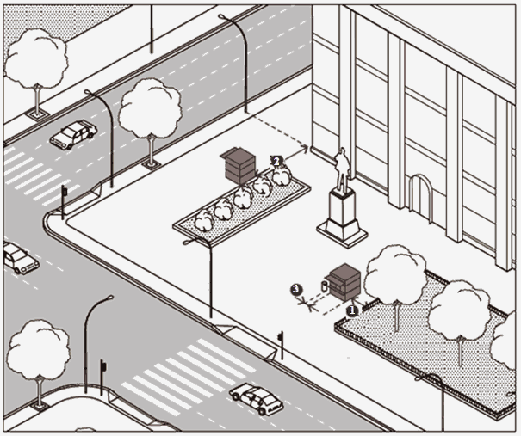
Рисунок 4.

4. Размещение НТО относительно рекламных конструкций (рисунок 5):
(1) Минимальное расстояние от НТО до оси билборда, уникальной конструкции, медиафасада, электронного экрана (табло), временной конструкции - 10 м.
(2) Минимальное расстояние от НТО до оси и сити-борда и рекламной стелы - 5 м.
(3) Минимальное расстояние от НТО до оси сити-формата, рекламно-информационного стенда, афишной тумбы - 2 м.

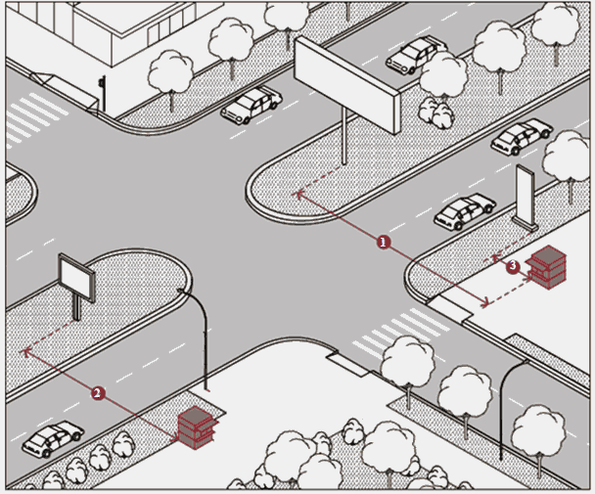
Рисунок 5.

5. Размещение НТО относительно пешеходных зон (рисунок 6):
(1) Недопустимо устанавливать НТО вплотную к пешеходной зоне, если ее ширина менее 3 м.
(2) Допустимо размещать НТО вплотную к пешеходной зоне, если ее ширина более 3 м.

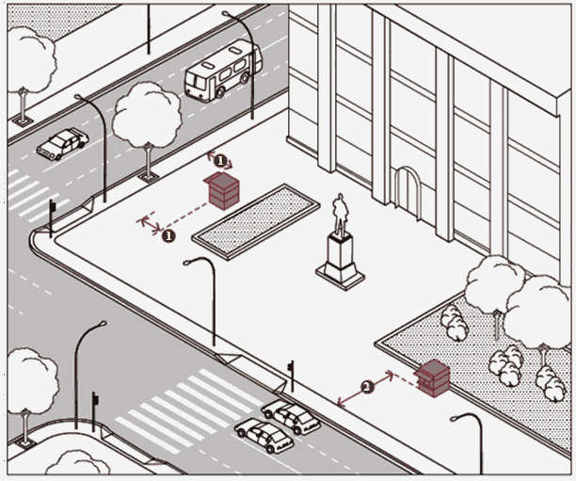
Рисунок 6.

